
ROBERTO BOLLE and Friend
dal 21 al 24 MAGGIO 2026
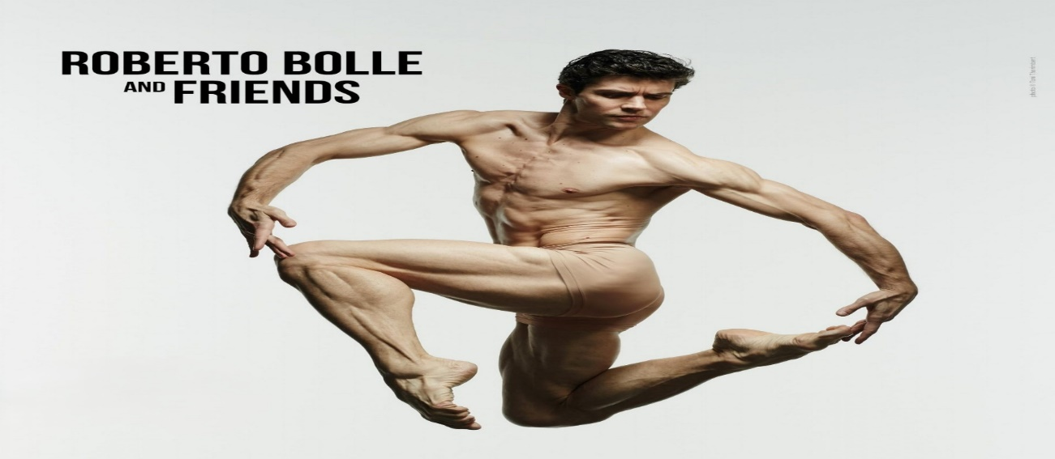
Roberto Bolle torna al TAM Teatro Arcimboldi!
Secondo il rapporto annuale della SIAE gli spettatori del balletto sono aumentati del 13,2%, per molta parte, si dichiara, grazie al cosiddetto “effetto Bolle” che ha interessato soprattutto l’inafferrabile “Generazione Z”. La missione di divulgazione non solo della bellezza, ma anche dei valori della danza, che da sempre caratterizza la storia di Roberto Bolle, continua. A novembre, rispondendo ad una grande richiesta di pubblico, l’Ėtoile scaligera tornerà al TAM Teatro Arcimboldi Milano con il suo iconico gala “Roberto Bolle and Friends” a chiudere l’anno del suo 25° anniversario. 25 anni in cui questo show, sempre diverso e sempre pensato personalmente dallo stesso Bolle, che ha girato non solo tutta Italia - anche in luoghi fino ad allora mai aperti alla danza come il Colosseo e la Valle dei Templi di Agrigento - ma anche all’estero: dall’America, all’Australia, dal Messico alla Grecia. Un’occasione sempre imperdibile per ammirare quanto di meglio si muove in ambito tersicorea a livello internazionale e per applaudire uno dei simboli più amati dell’eccellenza italiana nel mondo, Roberto Bolle.

Orari : Giovedì, Venerdì e Sabato ore 21:00 – Domenica ore 17:00
BOLLE AND FRIENDS
 | INTERO | UNDER18 OVER65 | COMMISSIONI  A BIGLIETTO
PLATEA GOLD | € 134,00 | € 123,00 | € 7,50
PLATEA BASSA | € 104,00 | € 95,00 | € 6,00
PLATEA ALTA | € 79,00 | € 72,00 | € 5,00
I GALLERIA | € 51,00 | € 46,00 | € 4,00
II GALLERIA | € 39,50 | € 35,00 | € 4,00



Prima prenoti…. Più avanti sarà il tuo posto !
Prenotazioni a cultura@cralnerviano.it

